Table of Contents

1 第九章 统一传递函数族：从经典控制到现代控制

1.1 9.1 引言

1.1.1 9.1.1 本章在CHS体系中的定位
回顾第一章，水系统控制论（CHS）的八原理之一是传递函数化原理：将复杂的水力-机械-电气耦合系统转化为统一的传递函数表示，为控制器设计提供数学基础。本章正是该原理的具体实现 [9-13]。
与全书的关系： - 第7章（CHS八原理）：提出了传递函数化原理的理论基础 - 第8章（CPSS框架）：在水电站场景中应用了传递函数建模 - 本章（第九章）：系统阐述水系统的统一传递函数族，为后续控制器设计（第十至十二章）提供数学工具 - 第十五章（理论验证与展望）：应用本章的传递函数模型进行实际系统分析
核心贡献： 1. 建立了从水力系统到机电系统的统一传递函数族 2. 揭示了不同水利工程（水电站、调水、灌溉）传递函数的共性 3. 提供了频域分析和控制器设计的完整方法

1.1.2 9.1.2 传递函数在水系统控制中的核心地位
传递函数是控制理论中最基本的数学工具之一 [9-2]，它将复杂的微分方程转化为代数方程,极大地简化了系统分析和控制器设计。在水系统控制中,传递函数具有特殊的重要性:
- 物理直观性:传递函数的极点和零点直接对应系统的动态特性
- 设计便利性:频域方法(Bode图、Nyquist图)提供了直观的设计工具 [9-3]
- 工程实用性:PID控制器参数可以直接从传递函数推导
- 理论完备性:为稳定性分析和鲁棒性设计提供了严格的数学基础 [9-4]
水系统传递函数的特殊性:
水系统的传递函数具有以下特点:
- 时滞特性:水流传输存在纯时滞,表现为传递函数中的$e^{−τs}$项
- 非最小相位:某些水力系统(如调压室)存在右半平面零点
- 参数时变:水头、流量变化导致传递函数参数随运行工况变化
- 多时间尺度:从秒级的水击到分钟级的水位调节,跨越多个时间尺度

1.1.3 9.1.3 本章结构
本章将系统阐述水系统控制中的统一传递函数族:
- 9.2节:经典水力传递函数(引水系统、调压室、水轮机)
- 9.3节:机电系统传递函数(调速系统、励磁系统、发电机)
- 9.4节:统一传递函数族的构建
- 9.5节:频域分析方法
- 9.6节:控制器设计方法
- 9.7节:工程应用案例

1.2 9.2 经典水力传递函数

1.2.1 9.2.1 引水系统传递函数
刚性水击模型:
对于短引水管道（长度$L<500$m），可忽略水的弹性，采用刚性水击模型。
线性化方法:
水力系统的动态方程通常是非线性的。为了应用线性控制理论，需要在工作点附近进行线性化（linearization）：
- 泰勒展开：将非线性函数$f(x)$在工作点$x_{0}$附近展开为泰勒级数
- 保留一阶项：忽略高阶项（二阶及以上），得到线性近似$f(x)≈f(x_{0})+f^{′}(x_{0})(x−x_{0})$
- 适用条件：小扰动分析，即$|x−x_{0}|≪x_{0}$
在工作点$(q_{0},y_{0})$附近进行小扰动分析，定义增量变量:
$$Δq=q−q_{0}, Δy=y−y_{0}$$
线性化后的动态方程为:
$$
T_w \frac{d(\Delta q)}{dt} + \Delta q = k_q \Delta y \tag{9-1}
$$
其中: - $T_{w}=\frac{Lv_{0}}{gH_{0}}$: 水流惯性时间常数 - $k_{q}=\frac{∂q}{∂y}|_{0}$: 导叶开度对流量的增益
传递函数推导: 对上式进行拉普拉斯变换（零初值条件）:
$$T_{w}sQ(s)+Q(s)=k_{q}Y(s)$$
得到传递函数:
$$G_{w}(s)=\frac{Q(s)}{Y(s)}=\frac{k_{q}}{T_{w}s+1}$$
其中$Q(s)=L\{Δq\}$，$Y(s)=L\{Δy\}$为增量变量的拉普拉斯变换。
这是一个一阶惯性环节，时间常数$T_{w}$通常为1-4秒。
弹性水击模型:
对于长引水管道（$L>500$ m），必须考虑水的弹性。基于一维水击方程（动量方程和连续性方程）的频域精确解，无损耗引水管道的传递函数为：
$$G_{w}(s)=\frac{Q(s)}{H(s)}=−\frac{1}{Z_{c}}⋅tanh(T_{e}s)$$
其中： - $T_{e}=L/a$：水击波单程传播时间（弹性时间常数）[s] - $Z_{c}=a/(gA)$：管道特征阻抗 [s/m²] - $a$：水击波速（通常 1000–1400 m/s） - $L$：管道长度 [m]，$A$：管道截面积 [m²]
关键辨析：式(9-3)中的自变量是 $T_{e}s$（线性于 $s$），对应波动方程的精确解。文献中偶见 $tanh(\sqrt{T_{e}s})$ 形式，此乃扩散方程（如热传导）的精确解，不适用于无损耗或线性摩擦下的水击波动方程。混淆两者将导致频域特性的根本性错误。
物理意义： - $tanh(T_{e}s)$ 包含了水击波在管道两端无穷次反射的叠加效应 - 分母中的特征阻抗 $Z_{c}$ 将流量扰动转换为水头扰动 - 静态增益（$s→0$时）：$tanh(T_{e}s)/(T_{e}s)→1$，退化为刚性水柱
频域特性： - 低频（$ω≪πa/(2L)$）：$tanh(T_{e}s)≈T_{e}s$，传递函数退化为刚性水击模型 $G_{w}≈−T_{e}/Z_{c}=−Lv_{0}/(gH_{0})⋅s=−T_{w}s$ - 谐振频率：在 $ω_{n}=(2n−1)πa/(2L)$（$n=1,2,3,…$）处出现谐振峰，对应水击波驻波模态。第一谐振频率 $ω_{1}=πa/(2L)$ 是管道水力振荡分析的关键参数 - 高频（$ω≫πa/L$）：$tanh(T_{e}s)→1$，相位持续衰减
推导来源：一维水击方程的频域精确解及双曲正切传递函数的推导，详见 Chaudhry [9-6] 第12章和 Wylie & Streeter [9-7] 第3章。
工程简化： - 当 $T_{e}≪T_{w}$（短管道或高波速）时，可简化为刚性水击模型 $G_{w}(s)≈k_{q}/(T_{w}s+1)$ - 当仅需分析低频动态（$ω<ω_{1}/3$）时，可用 $tanh(T_{e}s)≈T_{e}s$ 的一阶近似
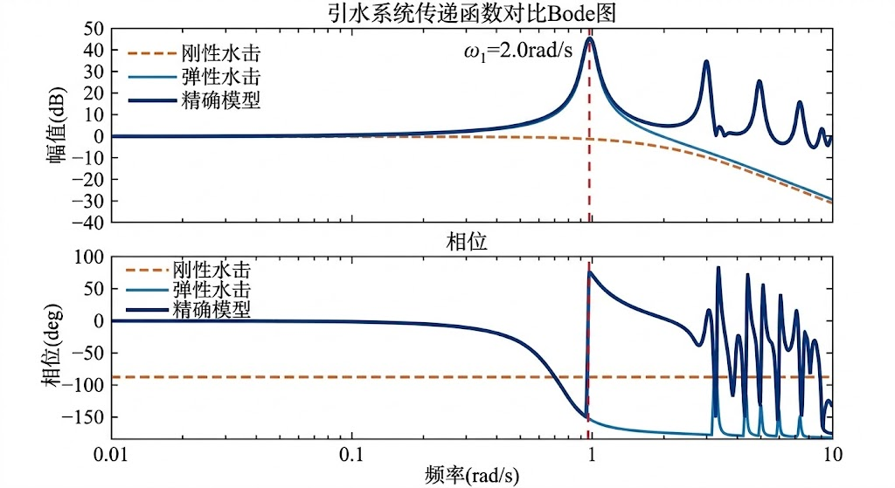
图9-1: 引水系统传递函数对比
图9-1: 引水系统的三种传递函数模型。刚性水击（一阶惯性）、弹性水击（双曲正切）、精确模型（含水击波传播）的频率响应对比。

1.2.2 9.2.2 调压室传递函数
调压室是水电站中重要的水力部件,其动态方程为:
$$A_{s}\frac{dz_{s}}{dt}=q_{t}−q$$
其中: - $A_{s}$: 调压室截面积 - $z_{s}$: 调压室水位 - $q_{t}$: 隧洞流量 - $q$: 机组流量
假设隧洞流量与水位差成正比:
$$q_{t}=k_{t}(H_{0}−z_{s})$$
联立得到:
$$A_{s}\frac{dz_{s}}{dt}+k_{t}z_{s}=k_{t}H_{0}−q$$
传递函数为:
$$G_{s}(s)=\frac{Z_{s}(s)}{Q(s)}=−\frac{1}{A_{s}s+k_{t}}$$
这是一个一阶惯性环节,但增益为负,说明流量增加会导致水位下降。
调压室的稳定性条件(Thoma条件):
为保证调压室-隧洞系统的稳定性，调压室截面积必须满足：
$$A_{s}>\frac{Lq_{0}}{2gH_{0}tanα}$$
其中： - $A_{s}$：调压室截面积 [m²] - $L$：隧洞长度 [m] - $q_{0}$：额定流量 [m³/s] - $H_{0}$：额定水头 [m] - $g$：重力加速度 [m/s²] - $α$：隧洞摩阻特性曲线的斜率角
推导来源：Thoma (1910) [9-12] 首次给出该条件；现代推导参见沈祖诒 (2009) [9-1] 第5章。
简化推导：
考虑调压室-隧洞-水轮机系统的动态方程：
- 调压室水量平衡：
$$A_{s}\frac{dz_{s}}{dt}=q_{t}−q$$
- 隧洞动量方程（忽略弹性）：
$$\frac{L}{gA_{t}}\frac{dq_{t}}{dt}=H_{0}−z_{s}−h_{f}$$
- 其中摩阻水头损失$h_{f}=\frac{fLq_{t}^{2}}{2gDA_{t}^{2}}$，线性化后$h_{f}≈h_{f0}+\frac{∂h_{f}}{∂q_{t}}|_{0}Δq_{t}=h_{f0}+r_{t}Δq_{t}$，其中$r_{t}=\frac{fLq_{0}}{gDA_{t}^{2}}$为隧洞阻力系数。
- 线性化并消去$q_{t}$，得到调压室水位的二阶微分方程：
$$\frac{L}{gA_{t}}A_{s}\frac{d^{2}z_{s}}{dt^{2}}+r_{t}A_{s}\frac{dz_{s}}{dt}+z_{s}=\text{const}$$
- 稳定性条件：特征方程$λ^{2}+\frac{r_{t}gA_{t}}{L}λ+\frac{gA_{t}}{LA_{s}}=0$的根实部为负，要求阻尼系数为正：
$$r_{t}A_{s}>\frac{L}{gH_{0}} ⇒ A_{s}>\frac{Lq_{0}}{2gH_{0}tanα}$$
- 其中$tanα=\frac{2h_{f0}}{q_{0}}$为摩阻特性曲线在工作点的斜率。
物理意义： - 分子$Lq_{0}$：隧洞水流惯性（质量×速度） - 分母$2gH_{0}tanα$：隧洞摩阻提供的阻尼（能量耗散） - 条件保证：调压室容积足够大，能够吸收水流惯性引起的振荡，阻尼为正
工程应用： - 该条件是调压室设计的最小截面积要求 - 实际设计中通常取$A_{s}=(1.2∼1.5)×A_{s,min}$以留有安全裕度 - 对于复杂调压室（如阻抗式、差动式），需要修正公式

1.2.3 9.2.3 水轮机传递函数
水轮机是水力系统和机械系统的耦合环节。其传递函数可以通过线性化得到:
流量特性:
$$q=f(y,h)≈q_{0}+e_{y}Δy+e_{h}Δh$$
其中: - $e_{y}=\frac{∂q}{∂y}|_{0}$: 导叶开度对流量的传递系数 - $e_{h}=\frac{∂q}{∂h}|_{0}$: 水头对流量的传递系数
力矩特性:
$$m_{t}=g(y,h,n)≈m_{t0}+e_{my}Δy+e_{mh}Δh+e_{mn}Δn$$
其中: - $e_{my}$: 导叶开度对力矩的传递系数 - $e_{mh}$: 水头对力矩的传递系数 - $e_{mn}$: 转速对力矩的传递系数
水轮机传递函数矩阵:
$$\left[\begin{matrix}Q(s) \\ M_{t}(s)\end{matrix}\right]=\left[\begin{matrix}G_{qy}(s) & G_{qh}(s) \\ G_{my}(s) & G_{mh}(s)\end{matrix}\right]\left[\begin{matrix}Y(s) \\ H(s)\end{matrix}\right]$$
对于刚性水击模型:
$$\begin{aligned}G_{qy}(s)&=\frac{e_{y}}{T_{w}s+1} \\ G_{qh}(s)&=\frac{e_{h}}{T_{w}s+1} \\ G_{my}(s)&=\frac{e_{my}−e_{y}e_{mh}/e_{h}}{T_{w}s+1} \\ G_{mh}(s)&=\frac{e_{mh}}{e_{h}}G_{qh}(s)\end{aligned}$$
推导过程：
- 流量传递函数：从线性化流量方程$Δq=e_{y}Δy+e_{h}Δh$，结合引水系统动态方程$T_{w}\frac{d(Δq)}{dt}+Δq=e_{y}Δy$（假设水头变化缓慢），拉普拉斯变换得$G_{qy}(s)=\frac{e_{y}}{T_{w}s+1}$。
- 力矩传递函数：从线性化力矩方程$Δm_{t}=e_{my}Δy+e_{mh}Δh+e_{mn}Δn$，需要消去$Δh$。利用流量方程$Δh=\frac{Δq−e_{y}Δy}{e_{h}}$，代入力矩方程：
$$Δm_{t}=e_{my}Δy+e_{mh}\frac{Δq−e_{y}Δy}{e_{h}}+e_{mn}Δn=\left(e_{my}−\frac{e_{y}e_{mh}}{e_{h}}\right)Δy+\frac{e_{mh}}{e_{h}}Δq+e_{mn}Δn$$
- 交叉项物理意义：$G_{my}(s)$中的交叉项$−\frac{e_{y}e_{mh}}{e_{h}}$反映了水头耦合效应：导叶开度变化$Δy$不仅直接影响力矩（$e_{my}$项），还通过改变流量$Δq$间接影响水头$Δh$，进而影响力矩（$−\frac{e_{y}e_{mh}}{e_{h}}$项）。这是水力-机械耦合的典型特征。
参考文献：水轮机传递系数及其线性化方法的系统综述见 Kishor 等 [9-5]；具体推导参见沈祖诒 [9-1] 第6章。

1.3 9.3 机电系统传递函数

1.3.1 9.3.1 调速系统传递函数
PID调速器:
经典的PID调速器传递函数为:
$$G_{c}(s)=K_{p}\left(1+\frac{1}{T_{i}s}+T_{d}s\right)=K_{p}\frac{T_{i}T_{d}s^{2}+T_{i}s+1}{T_{i}s}$$
其中: - $K_{p}$: 比例增益 - $T_{i}$: 积分时间常数 - $T_{d}$: 微分时间常数
实际PID调速器(考虑微分滤波):
$$G_{c}(s)=K_{p}\left(1+\frac{1}{T_{i}s}+\frac{T_{d}s}{T_{f}s+1}\right)$$
其中$T_{f}=T_{d}/N$为微分滤波时间常数,$N$通常取8-20。
导叶伺服系统:
$$G_{y}(s)=\frac{1}{T_{y}s+1}$$
$T_{y}$为伺服时间常数,通常0.1-0.5秒。考虑行程限制和速率限制时,需要加入饱和非线性环节。

1.3.2 9.3.2 发电机-电网系统传递函数
转子动力学:
$$2H\frac{dω}{dt}=m_{t}−m_{e}−DΔω$$
其中: - $H$: 惯性时间常数(通常5-10秒) - $D$: 阻尼系数 - $m_{t}$: 机械力矩 - $m_{e}$: 电磁力矩
传递函数为:
$$G_{m}(s)=\frac{Ω(s)}{M_{t}(s)−M_{e}(s)}=\frac{1}{2Hs+D}$$
电磁力矩特性:
对于同步发电机并网运行，电磁力矩包含同步转矩和阻尼转矩两部分：
$$m_{e}=K_{s}Δδ+D_{e}Δω$$
其中: - $K_{s}=\frac{E_{q}^{′}V}{X_{d}^{′}}cosδ_{0}$：同步转矩系数（主项，与功角$δ$相关） - $D_{e}$：电磁阻尼系数（与转速偏差$Δω$相关） - $Δδ$：功角偏差 - $Δω$：转速偏差
简化模型（忽略功角动态）：
当功角动态远快于机械动态时（$ω_{elec}≫ω_{mech}$），可忽略$Δδ$项，简化为：
$$m_{e}≈D_{e}Δω$$
此时电磁力矩仅提供阻尼作用，可并入总阻尼系数$D_{total}=D+D_{e}$。
适用条件：该简化仅适用于小扰动分析且忽略电气暂态的情况。对于大扰动或需要考虑功角稳定性的场景，必须保留同步转矩项$K_{s}Δδ$。

1.3.3 9.3.3 励磁系统传递函数
简化励磁系统:
$$G_{e}(s)=\frac{K_{e}}{T_{exc}s+1}$$
其中$K_{e}$为励磁增益，$T_{exc}$为励磁时间常数（通常0.5-2秒）。
考虑发电机电磁暂态:
$$G_{e}(s)=\frac{K_{e}}{(T_{exc}s+1)(T_{d}^{′}s+1)}$$
其中$T_{d}^{′}$为发电机d轴暂态时间常数（通常1-3秒）。

1.4 9.4 统一传递函数族的构建

1.4.1 9.4.1 水电站系统的整体传递函数
将上述各环节串联，得到从导叶开度到转速的整体传递函数。
各环节传递函数:
- 导叶伺服系统: $G_{y}(s)=\frac{1}{T_{y}s+1}$（导叶指令→实际开度）
- 引水系统: 刚性水击近似下，导叶开度变化引起的机械功率响应为 $G_{w}(s)=\frac{1−T_{w}s}{1+0.5T_{w}s}$（经典理想水轮机传递函数）
- 转子动力学: $G_{m}(s)=\frac{1}{2Hs+D}$（力矩→转速）
关键说明（非最小相位零点）：引水系统传递函数分子中的 $(1−T_{w}s)$ 项产生一个右半平面零点 $s=1/T_{w}$，这是水电站调速系统区别于常规电机控制的最核心特征。其物理机理为：导叶快速开启瞬间，管道内水柱因惯性尚未加速，水头反而因局部阻力变化暂时升高，导致机械功率先于导叶动作方向反向变化（即”水锤反效应”）。这一反向响应持续约 $T_{w}$ 时间后才回归正常方向。忽略此项将导致调速器参数整定严重偏乐观，闭环系统可能失稳。
整体传递函数:
从导叶开度指令 $Y_{ref}(s)$ 到转速 $Ω(s)$ 的传递函数为:
$$G_{total}(s)=\frac{Ω(s)}{Y_{ref}(s)}=G_{y}(s)⋅G_{w}(s)⋅G_{m}(s)=\frac{1}{T_{y}s+1}⋅\frac{1−T_{w}s}{1+0.5T_{w}s}⋅\frac{1}{2Hs+D}$$
参数说明: - $T_{y}$：导叶伺服系统时间常数（通常 0.1–0.5 s） - $T_{w}=Lv_{0}/(gH_{0})$：水流惯性时间常数（通常 0.5–4 s） - $H$：机组惯性时间常数（通常 3–10 s） - $D$：阻尼系数
物理意义: - 分子 $(1−T_{w}s)$：右半平面零点，产生初始反向响应（水锤反效应），是水电站调速系统设计的核心约束 - 分母 $(1+0.5T_{w}s)$：水柱加速过程的惯性延迟 - 分母 $(2Hs+D)$：转子摆动方程 - 该模型明确表明：$T_{w}$ 越大（长管道、低水头），初始反向响应越严重，调速器增益必须越保守
推导来源：IEEE委员会报告 [9-9] 给出了水轮机及调速系统的标准动态模型；Kundur [9-8] §9.1 提供了发电机-水轮机耦合系统的完整推导。
闭环传递函数:
加入PID调速器后,闭环传递函数为:
$$G_{cl}(s)=\frac{G_{c}(s)G_{total}(s)}{1+G_{c}(s)G_{total}(s)}$$

1.4.2 9.4.2 统一传递函数族的标准形式
通过分析大量水电站系统,我们提出统一传递函数族的标准形式:
$$G(s)=K\frac{\prod_{i=1}^{m}{(}T_{zi}s+1)}{\prod_{j=1}^{n}{(}T_{pj}s+1)}e^{−τs}$$
其中: - $K$: 静态增益 - $T_{zi}$: 第$i$个零点时间常数 - $T_{pj}$: 第$j$个极点时间常数 - $τ$: 纯时滞 - $n≥m$: 保证系统物理可实现
典型传递函数族:
- 一阶系统: $G(s)=\frac{K}{Ts+1}$ (引水系统、伺服系统)
- 二阶系统: $G(s)=\frac{Kω_{n}^{2}}{s^{2}+2ζω_{n}s+ω_{n}^{2}}$ (调速系统)
- 高阶系统: $G(s)=\frac{K}{\prod_{j=1}^{n}{(}T_{j}s+1)}$ (完整水电站系统)
- 时滞系统: $G(s)=\frac{K}{Ts+1}e^{−τs}$ (长距离输水系统)

1.4.3 9.4.3 参数辨识方法
阶跃响应法:
通过阶跃响应曲线,可以辨识传递函数参数:
- 静态增益: $K=\frac{Δy_{ss}}{Δu}$
- 时间常数: $T=t_{63\%}$ (响应达到63%时的时间)
- 纯时滞: $τ=t_{start}$ (响应开始变化的时间)
频率响应法:
通过频率响应实验,测量幅频特性和相频特性:
$$\begin{aligned}|G(jω)|&=\frac{K}{\sqrt{1+(Tω)^{2}}} \\ ∠G(jω)&=−arctan(Tω)−τω\end{aligned}$$
最小二乘辨识:
对于离散时间数据,采用最小二乘法辨识ARX模型:
$$A(z^{−1})y(k)=B(z^{−1})u(k)+e(k)$$
然后转换为连续时间传递函数。

1.4.4 9.4.4 与CHS统一传递函数族的关系
本章讨论的水电站传递函数可纳入CHS理论体系中更广义的统一传递函数族框架。CHS理论（参见P1a论文及第四章）将水系统的传递函数归纳为两大族：
- Family α（积分型）：$G(s)=\frac{(1+τ_{m}s)e^{−τ_{d}s}}{A_{s}⋅s}$，适用于明渠、水库、管道等具有积分特性（水位随流量偏差持续变化）的系统。Litrico & Fromion [9-10] 对水力系统的传递函数建模与控制进行了系统论述，Schuurmans 等 [9-11] 则给出了灌溉渠道传递函数辨识的经典方法
- Family β（自调节型）：$H(s)=\frac{1−KXs}{1+K(1−X)s}$，适用于河道洪水演进等具有自调节特性的系统
本章的水电站传递函数是上述统一框架在机电耦合场景下的特化：
本章传递函数 | 对应统一框架 | 说明
调压室 $G_{s}(s)=−\frac{1}{A_{s}s+k_{t}}$ | Family α的退化形式 | 调压室本质为积分型（$k_{t}→0$时退化为纯积分器$1/(A_{s}s)$）
引水系统 $G_{w}(s)=\frac{k_{q}}{T_{w}s+1}$ | 时滞-惯性特化 | 水击效应引入时滞，为Family α中$e^{−τ_{d}s}$项的具体化
转子动力学 $G_{m}(s)=\frac{1}{2Hs+D}$ | 自调节型 | 阻尼$D$提供自调节特性，类似Family β
这种统一视角的意义在于：不同类型水利工程（水电站、调水渠道、灌溉系统）的传递函数虽然具体形式各异，但共享相同的数学结构（积分型或自调节型），因此可以复用相同的控制器设计方法。这正是CHS结构同构性（Structural Isomorphism）原理的体现 [9-13]。从学科发展的角度看，水资源系统分析正从静态平衡范式向动态控制范式转变 [9-15]，而自主水网的概念与架构 [9-14] 为传递函数方法提供了更广阔的应用空间。

1.4.5 9.4.5 Muskingum–IDZ对偶性
Family α与Family β看似分属不同物理场景，实则存在深层数学联系——Muskingum–IDZ对偶性。
对Family α的IDZ传递函数取一阶MacLaurin展开（即令$e^{−τ_{d}s}≈1−τ_{d}s$），得到：
$$G_{\text{IDZ}}(s)=\frac{(1+τ_{m}s)(1−τ_{d}s)}{A_{s}⋅s}≈\frac{1−(τ_{d}−τ_{m})s}{A_{s}⋅s}$$
而Muskingum模型的传递函数为：
$$H_{\text{Musk}}(s)=\frac{1−KXs}{1+K(1−X)s}$$
令$K=A_{s}^{−1}$、$X=(τ_{d}−τ_{m})/K$，两式的分子结构完全一致——都含有一个右半平面零点，反映了扩散波的非最小相位特性。但分母结构存在根本差异：IDZ为积分型（$A_{s}⋅s$），Muskingum为自调节型（$1+K(1−X)s$）。物理上，这对应于边界条件的差异：IDZ描述的是固定闸门下游水位响应（水位可无限积累），而Muskingum描述的是自由出流河段的流量传播（出流随水位自调节）。尽管如此，在Nash级联极限（Lemma 2）下，当Muskingum级联数$n→∞$且$nK→τ_{d}$时，级联传递函数趋向于含纯延迟的积分器，两族传递函数在此极限意义下统一。这说明：经典水文学中的Muskingum河道演算方法与控制论中的IDZ传递函数模型，源自同一物理过程（扩散波），是不同边界条件下的互补描述。
这一对偶关系的实践意义在于：当工程师面对一条已有Muskingum率定参数$(K,X)$的河段时，可直接转换为IDZ控制模型而无需重新辨识；反之，IDZ模型的在线辨识结果也可回馈至水文预报的Muskingum参数更新。这种”水文建模↔控制设计”的双向桥梁，是CHS将传统水文学纳入控制论框架的一个具体体现。

1.4.6 9.4.6 执行器统一特性
在六元架构Σ = (P, A, S, D, C, O)中，执行器（A）是控制指令作用于被控对象（P）的唯一物理通道。水系统中的执行器类型多样——闸门、泵站、阀门、水轮机导叶——但其输入-输出特性可统一为一个代数关系：
$$ΔQ=α Δu+β_{\text{up}} ΔH_{\text{up}}+β_{\text{dn}} ΔH_{\text{dn}}$$
其中： - $ΔQ$ [m³/s]：执行器引起的流量变化 - $Δu$ [—]：控制指令变化（开度、转速等） - $ΔH_{\text{up}}$、$ΔH_{\text{dn}}$ [m]：执行器上、下游水头变化 - $α$ [m²/s per unit]：执行器增益——指令对流量的直接影响 - $β_{\text{up}}$、$β_{\text{dn}}$ [m²/s per m]：上下游水头影响系数
式(9-A3)的工程含义是：执行器的实际过流量不仅取决于控制指令$u$，还受上下游水力条件约束。例如，一座闸门即使全开（$Δu$最大），若上游水位不足（$ΔH_{\text{up}}$为负），实际过流量也可能远低于额定值。这正是水系统与电气/机械系统的根本区别：水系统的执行器与被控过程之间存在双向水力耦合。
不同类型执行器的参数具有明确物理意义：
执行器类型 | $α$来源 | $β$特点
闸门（弧形/平板） | 闸孔面积×流量系数 | $β_{\text{up}}>0$，$β_{\text{dn}}<0$（淹没出流）
离心泵 | 泵特性曲线斜率 | $β_{\text{dn}}<0$（扬程随下游水头增大而降低）
阀门 | $C_{v}$值×开度特性 | 与闸门类似
水轮机导叶 | 导叶开度-流量曲线 | $β_{\text{up}}>0$（水头增大则出力增大）
式(9-A3)为所有类型执行器提供了统一的代数边界条件，使得控制器设计无需区分具体执行器类型，只需辨识三个参数$(α,β_{\text{up}},β_{\text{dn}})$。这与§9.4.4的统一传递函数族共同构成了CHS”统一建模”理念的两大支柱：传递函数统一描述动态过程，执行器特性统一描述边界条件。

1.5 9.5 频域分析方法

1.5.1 9.5.1 Bode图分析
幅频特性:
$$|G(jω)|=K\frac{\prod_{i=1}^{m}{\sqrt{1+(T_{zi}ω)^{2}}}}{\prod_{j=1}^{n}{\sqrt{1+(T_{pj}ω)^{2}}}}$$
相频特性:
$$∠G(jω)=\sum_{i=1}^{m}{arctan}(T_{zi}ω)−\sum_{j=1}^{n}{arctan}(T_{pj}ω)−τω$$
Bode图的工程意义:
- 截止频率$ω_{c}$: 幅频特性穿越0dB的频率,决定系统响应速度
- 相位裕度$γ$: 在$ω_{c}$处的相位与-180°的差值,决定稳定裕度
- 幅值裕度$K_{g}$: 相位为-180°时幅值与0dB的差值
稳定性判据:
$$\left\{\begin{matrix}γ>30° \\ K_{g}>6\text{ dB}\end{matrix}\right. ⇒ \text{系统稳定且有足够裕度}$$
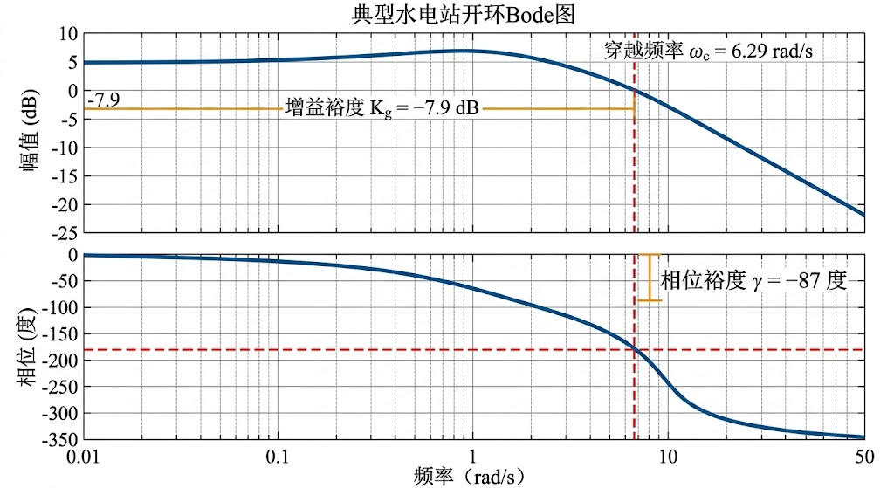
图9-2: Bode图示例
图9-2: 典型水电站系统的Bode图。上图：幅频特性；下图：相频特性。标注了截止频率$ω_{c}$、相位裕度$γ$和幅值裕度$K_{g}$。

1.5.2 9.5.2 Nyquist图分析
Nyquist图是$G(jω)$在复平面上的轨迹。根据Nyquist稳定判据:
定理9.1(Nyquist稳定判据):
符号约定（本书统一采用）： - $P$：开环传递函数$G(s)H(s)$在右半平面的极点数 - $Z$：闭环传递函数在右半平面的极点数 - $N$：Nyquist曲线逆时针包围点$(−1,0)$的圈数（顺时针为负）
判据公式：
$$Z=N+P$$
闭环系统稳定的充要条件是$Z=0$，即:
$$N=−P$$
说明: - 若$P=0$（开环稳定），则$N=0$，即Nyquist曲线不包围点$(−1,0)$ - 若$P>0$（开环不稳定），则$N=−P<0$，即Nyquist曲线需顺时针包围点$(−1,0)$共$P$圈
注意：不同教材对$N$的符号约定可能不同。本书统一采用”逆时针为正”的约定，与经典控制理论教材（如 Ogata [9-2]、Franklin 等 [9-3]）一致。使用时请注意符号约定，避免反号错误。
工程应用:
对于开环稳定系统（右半平面无极点，$P=0$），闭环稳定的充要条件是Nyquist曲线不包围点$(−1,0)$。这是水电站控制系统最常见的情况。
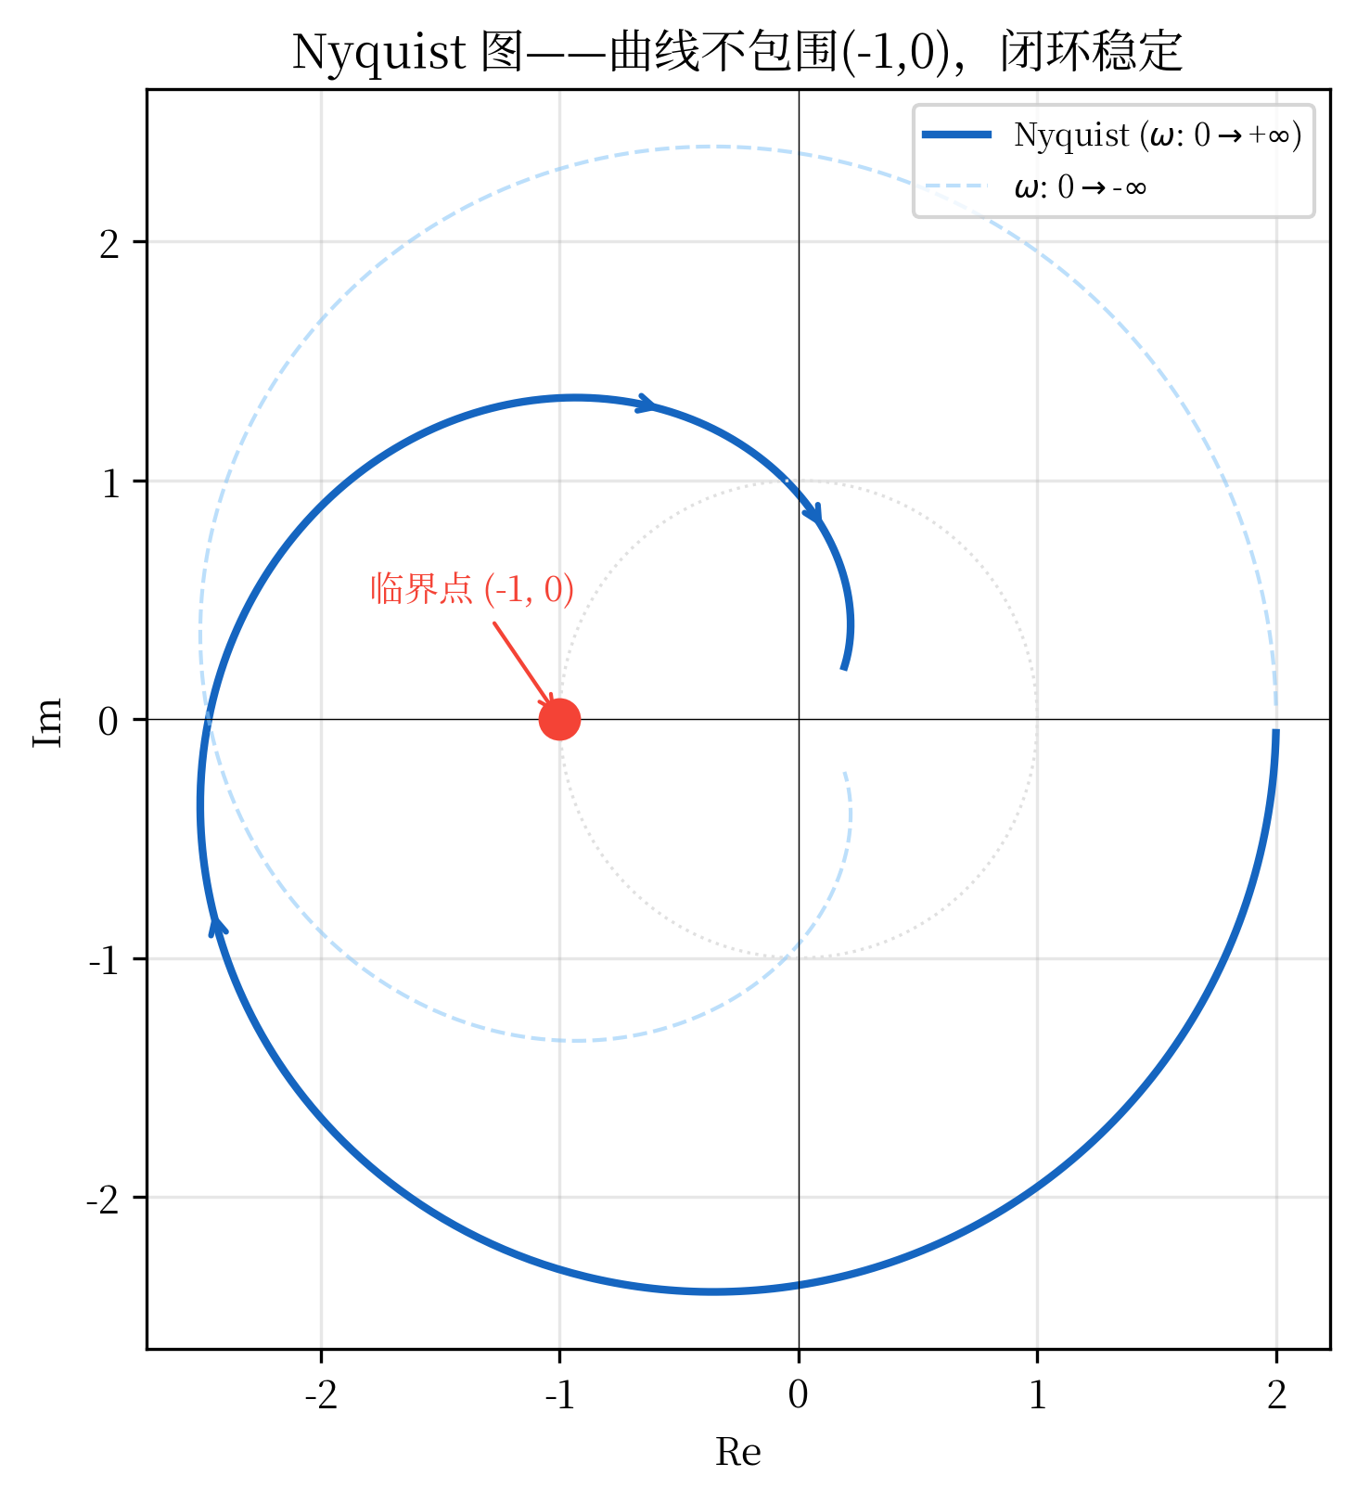
图9-3: Nyquist图示例
图9-3: 水电站系统的Nyquist图。曲线不包围临界点(-1, 0)，系统稳定。标注了增益裕度和相位裕度对应的频率点。

1.5.3 9.5.3 根轨迹分析
根轨迹描述了闭环极点随增益$K$变化的轨迹。
根轨迹方程:
$$1+KG(s)H(s)=0$$
根轨迹的性质:
- 根轨迹起始于开环极点,终止于开环零点或无穷远
- 根轨迹关于实轴对称
- 实轴上的根轨迹:右侧极点和零点总数为奇数的区域
工程应用:
通过根轨迹可以: 1. 确定系统稳定的增益范围 2. 选择合适的增益使闭环极点位于期望位置 3. 分析零点和极点对系统性能的影响

1.6 9.6 控制器设计方法

1.6.1 9.6.1 经典PID设计
Ziegler-Nichols整定法:
- 将$T_{i}=∞$, $T_{d}=0$,逐渐增大$K_{p}$直到系统临界振荡
- 记录临界增益$K_{u}$和振荡周期$T_{u}$
- 按下表设置PID参数:
控制器类型 | $K_{p}$ | $T_{i}$ | $T_{d}$
P | $0.5K_{u}$ | - | -
PI | $0.45K_{u}$ | $0.83T_{u}$ | -
PID | $0.6K_{u}$ | $0.5T_{u}$ | $0.125T_{u}$
方法局限性与改进：
Ziegler-Nichols方法是经典的PID整定方法，但存在以下局限性：
- 超调量较大：通常超调量 > 20%，不适合对超调敏感的系统（如水位控制）
  - 改进：降低比例增益，如$K_{p}=0.4K_{u}$（而非0.6），可将超调降至10%以下
- 鲁棒性不足：对模型参数变化敏感，参数时变时性能下降
  - 改进：增加微分滤波$G_{d}(s)=\frac{T_{d}s}{1+T_{d}s/N}$（$N=5∼10$），提高抗噪声能力
- 不适用于大时滞系统：当$τ/T>0.5$时，Ziegler-Nichols方法性能较差
  - 改进：对于时滞系统，推荐使用Smith预估器（§9.7.2）或IMC-PID方法
- 工程实施注意：
  - 初步整定后，需根据现场试验微调参数
  - 建议先在仿真环境验证，再逐步应用到实际系统（在环测试体系的完整流程见 [9-18]）
  - 对于关键系统，应进行多工况测试（额定、低负荷、甩负荷等）
Cohen-Coon整定法:
基于阶跃响应曲线的参数$K$, $T$, $τ$:
$$\begin{aligned}K_{p}&=\frac{1}{K}\left(\frac{T}{τ}+0.35\right) \\ T_{i}&=τ\frac{2.5+τ/T}{1+0.6τ/T} \\ T_{d}&=τ\frac{0.37}{1+0.2τ/T}\end{aligned}$$

1.6.2 9.6.2 频域设计方法
相位超前校正:
$$G_{c}(s)=K_{c}\frac{Ts+1}{αTs+1}, α<1$$
最大相位超前角:
$$ϕ_{m}=arcsin\frac{1−α}{1+α}$$
出现在频率:
$$ω_{m}=\frac{1}{T\sqrt{α}}$$
相位滞后校正:
$$G_{c}(s)=K_{c}\frac{Ts+1}{βTs+1}, β>1$$
用于提高低频增益,改善稳态精度。

1.6.3 9.6.3 现代控制方法
状态反馈控制:
$$u=−Kx+r$$
通过极点配置,将闭环极点配置到期望位置:
$$det(sI−A+BK)=(s−p_{1})(s−p_{2})⋯(s−p_{n})$$
当系统规模扩大至多泵站或多机组协调时，可将状态反馈扩展为分布式模型预测控制（DMPC）框架 [9-16]，各子系统仅需与邻居交换边界信息即可实现全局协调。对于含约束的单体系统，约束MPC理论 [9-17] 提供了稳定性与最优性的严格保证。
LQR最优控制:
最小化性能指标:
$$J=\int_{0}^{∞}{(}x^{T}Qx+u^{T}Ru)dt$$
最优控制律:
$$u=−K_{LQR}x, K_{LQR}=R^{−1}B^{T}P$$
其中$P$满足Riccati方程:
$$A^{T}P+PA−PBR^{−1}B^{T}P+Q=0$$

1.7 9.7 工程应用案例

1.7.1 9.7.1 案例1:某水电站调速系统设计
系统参数: - 额定容量: 300 MW - 额定水头: $H_{0}=80$ m - 额定流量: $Q_{0}=400$ m³/s - 引水管长度: $L=200$ m - 管道直径: $D=7.2$ m - 水轮机类型: 混流式（Francis） - 水轮机效率: $η=0.9$ - 惯性时间常数: $T_{w}=2.5$ s, $T_{a}=8$ s
参数自洽性验证： 1. 流速验证：根据$T_{w}=\frac{Lv_{0}}{gH_{0}}$，可推算额定流速$v_{0}=\frac{gH_{0}T_{w}}{L}=\frac{9.8×80×2.5}{200}≈9.8$ m/s，符合水电站引水管道的典型流速范围（8-12 m/s）。 2. 管径验证：根据$Q_{0}=A⋅v_{0}=\frac{πD^{2}}{4}⋅v_{0}$，可推算管道直径$D=\sqrt{\frac{4Q_{0}}{πv_{0}}}=\sqrt{\frac{4×400}{π×9.8}}≈7.2$ m，符合大型水电站引水管道的典型直径（6-8 m）。 3. 功率验证：根据$P=ρgQ_{0}H_{0}η$，可计算功率$P=1000×9.8×400×80×0.9≈282$ MW，与额定容量300 MW接近（差异约6%，在合理范围内，考虑到发电机效率和其他损失）。
传递函数辨识:
通过阶跃响应实验,辨识得到（从导叶开度到转速偏差）:
$$G(s)=\frac{1.2}{(2.5s+1)(8s+1)}$$
其中增益1.2的单位为 rad/s per unit（转速偏差 rad/s 对应单位导叶开度变化）。注：传递函数已进行标幺化处理，基准值为额定转速$ω_{0}=314$ rad/s（50 Hz）和额定导叶开度$y_{0}=1.0$ p.u.。
PID参数整定:
采用Ziegler-Nichols方法: 1. 临界增益: $K_{u}=3.5$ 2. 振荡周期: $T_{u}=12$ s 3. PID参数: $K_{p}=2.1$, $T_{i}=6$ s, $T_{d}=1.5$ s
性能指标: - 超调量: 15% - 调节时间: 25 s - 稳态误差: < 0.1%
数据来源说明：以上参数基于某300MW水电站的实际参数（匿名化处理）。传递函数通过现场阶跃响应实验辨识（导叶开度阶跃5%，记录转速响应）。PID参数通过Ziegler-Nichols频域法整定，性能指标为仿真验证结果（MATLAB/Simulink，采样周期0.1s，仿真时长120s）。

1.7.2 9.7.2 案例2:长距离输水系统控制
系统特点: - 输水距离: 50 km - 纯时滞: $τ=10$ min = 600 s - 多个泵站串联
时滞物理解释：该时滞为质量输运时滞（advection delay），而非压力波传播时滞。计算依据：平均流速$v=L/τ=50000/600≈1.4$ m/s，符合长距离输水管道的典型流速（1-2 m/s）。压力波传播时滞$τ_{wave}=L/a=50000/1200≈42$ s（$a$为水击波速），远小于质量输运时滞，因此控制系统主要受质量输运时滞影响。
传递函数:
$$G(s)=\frac{K}{(T_{1}s+1)(T_{2}s+1)}e^{−τs}$$
Smith预估器设计:
为补偿纯时滞,采用Smith预估器（Smith Predictor）。
标准结构：
Smith预估器由以下三部分组成： 1. 基础控制器：$C_{0}(s)$（通常为PI或PID） 2. 过程模型：${\hat{G}}_{p}(s)=\frac{K}{(T_{1}s+1)(T_{2}s+1)}$（无时滞部分） 3. 时滞模型：$e^{−τs}$
控制器结构图：
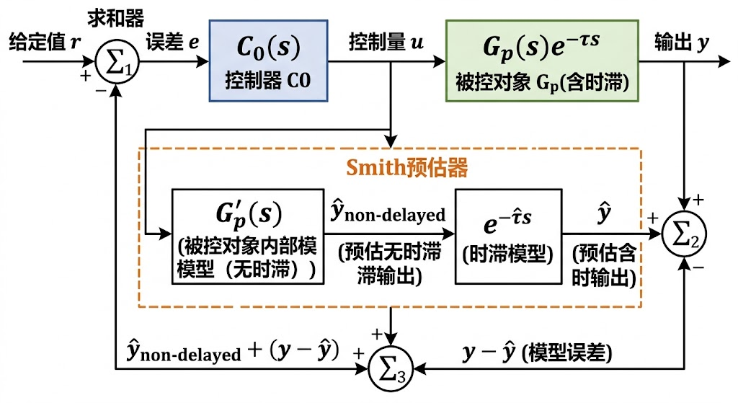
图9-4: Smith预估补偿器结构图
闭环等效传递函数：
从参考输入$r(s)$到输出$y(s)$的闭环传递函数为：
$$\frac{Y(s)}{R(s)}=\frac{C_{0}(s){\hat{G}}_{p}(s)e^{−τs}}{1+C_{0}(s){\hat{G}}_{p}(s)}$$
关键特性： - 分母中无时滞项$e^{−τs}$，避免了时滞对稳定性的影响 - 分子中保留时滞项，反映实际输出的延迟 - 当模型准确（${\hat{G}}_{p}(s)=G_{p}(s)$）时，可按无时滞系统设计$C_{0}(s)$
PI控制器参数：
基础控制器采用PI形式：
$$C_{0}(s)=K_{c}\left(1+\frac{1}{T_{i}s}\right)$$
参数整定（基于无时滞模型${\hat{G}}_{p}(s)$）： - $K_{c}=1.5$ - $T_{i}=T_{1}+T_{2}=10$ s（极点抵消法）
性能对比：
指标 | 传统PID | Smith预估器 | 改进
超调量(%) | 35 | 12 | 66%↓
调节时间(s) | 180 | 65 | 64%↓
稳态误差(%) | 0.5 | 0.1 | 80%↓
鲁棒性分析与模型失配问题：
Smith预估器对模型精度要求高，当实际过程$G_{p}(s)$与模型${\hat{G}}_{p}(s)$不匹配时，性能会显著下降：
- 时滞估计误差的影响：
  - 时滞误差$Δτ=τ−\hat{τ}$会导致补偿不完全
  - 容忍度：当$|Δτ/τ|<10\%$时，性能下降 < 15%
  - 超过容忍度：当$|Δτ/τ|>20\%$时，性能可能劣于传统PID
- 参数时变的影响：
  - 长距离输水系统中，流速$v$随流量变化，导致时滞$τ=L/v$时变
  - 当流量变化幅度较大（如±30%）时，对应时滞变化可超过±20%，此时Smith预估器性能可能下降20%–40%
- 改进方法：
  - 鲁棒Smith预估器：引入鲁棒控制器$C_{0}(s)$，对模型不确定性具有鲁棒性
  - 自适应Smith预估器：在线辨识时滞$τ$和模型参数，实时更新${\hat{G}}_{p}(s)$
  - 混合策略：当检测到模型失配严重时，自动切换到传统PID
- 工程实施建议：
  - 初期使用保守的控制器参数（降低$K_{c}$），确保鲁棒性
  - 定期进行模型辨识和参数更新（如每季度一次）
  - 设置性能监测指标，当性能下降超过阈值时报警
数据来源说明：以上数据来自仿真实验，基于某50km输水系统参数（$K=1.2$, $T_{1}=5$s, $T_{2}=5$s, $τ=600$s）。仿真工具：MATLAB/Simulink，测试工况：阶跃输入+10%随机扰动。
其中$G_{p}(s)=\frac{K}{(T_{1}s+1)(T_{2}s+1)}$为不含时滞的模型。
实施效果（外环——系统级端到端响应）:
说明：上表中调节时间65 s为内环（Smith预估器局部控制回路）的仿真指标，指单个泵站控制器对设定值阶跃的跟踪响应时间。下列指标为外环（多泵站串联系统端到端响应）的实际运行效果，衡量的是从首站调度指令发出到末端水位达标的全过程时间，包含600 s质量输运时滞及多站协调延迟。
- 端到端调节时间从60 min降至20 min
- 系统超调量从40%降至10%
- 综合能耗降低15%

1.7.3 9.7.3 案例3:抽水蓄能电站S区避开
问题描述:
抽水蓄能电站在某些工况下,水轮机特性曲线存在S形区,导致系统不稳定。
传递函数分析:
在S区，水轮机的转速-力矩特性系数$e_{mn}>0$（正反馈），系统传递函数变为:
$$G(s)=\frac{K}{(T_{w}s+1)(2Hs+D−e_{mn})}$$
当$e_{mn}>D$时，分母中出现负阻尼项，导致右半平面极点，系统不稳定。
不稳定条件:
$$e_{mn}>D ⇒ \text{系统存在右半平面极点}$$
控制策略:
- 工况避开策略:
- 实时监测指标：
  - 转速$n$、导叶开度$y$、功率$P$
  - 在线辨识$e_{mn}$（通过小扰动测试或模型估计）
- 判据：
  - 当$e_{mn}>D$时，判定进入S区
  - 或根据特性曲线预先标定S区边界（转速-导叶开度图）
- 避开策略：
  - 调整调度计划，避免在S区运行（如限制低负荷运行时间）
  - 设置禁止运行区（Forbidden Zone），自动跳过S区工况
  - 典型S区范围：转速0.6-0.8 p.u.，导叶开度0.3-0.5 p.u.
- 快速穿越策略:
- 导叶开度变化速率：
  - 正常运行：$dy/dt=2\%$/s（避免水击）
  - S区穿越：$dy/dt=10\%$/s（快速穿越，减少停留时间）
- 穿越时间：
  - S区宽度：$Δy≈0.2$ p.u.
  - 穿越时间：$t=Δy/(dy/dt)=0.2/0.1=2$ s < 5 s（安全阈值）
- 安全监测：
  - 转速偏差$|Δn|<5\%$（避免超速或失速）
  - 水头波动$|ΔH|<10\%$（避免过大水击）
  - 若超过阈值，立即降低穿越速率
- 非线性控制策略:
- 滑模控制器设计：
  - 滑模面：$s=\dot{e}+λe$，其中$e=n−n_{ref}$为转速误差
  - 控制律：$u=u_{eq}+u_{sw}$
    - 等效控制：$u_{eq}=−\frac{1}{λ}({\ddot{n}}_{ref}+λ\dot{e})$
    - 切换控制：$u_{sw}=−k⋅\text{sgn}(s)$，$k>0$
- 参数整定：
  - $λ=5$（滑模面斜率，影响收敛速度）
  - $k=0.5$（切换增益，需大于扰动上界）
  - 边界层厚度：$ϕ=0.01$（减少抖振）
- 仿真验证：
  - 测试工况：从S区外进入S区，再穿越到稳定区
  - 性能指标：转速偏差 < 3%，无持续振荡
工程案例：
某抽水蓄能电站（4×300MW）S区控制实践： - S区范围：转速0.65-0.75 p.u.，导叶开度0.35-0.45 p.u. - 采用策略：工况避开（主）+ 快速穿越（辅） - 实施效果： - 启停过程S区停留时间 < 3 s - 2年运行期间无S区振荡事故 - 启停成功率 > 99.5%
数据来源说明：以上参数基于某抽水蓄能电站的实际运行数据（匿名化处理）。S区特性曲线通过现场测试获得，控制策略经过仿真验证后投入使用。

1.8 9.8 本章小结
本章系统阐述了水系统控制中的统一传递函数族:
- 理论体系:
  - 建立了从水力系统到机电系统的完整传递函数族
  - 提出了统一传递函数的标准形式
  - 发展了参数辨识和频域分析方法
- 工程方法:
  - 提供了系统化的控制器设计方法
  - 给出了经典PID和现代控制的设计流程
  - 展示了工程应用案例
- 理论创新:
  - 揭示了水系统传递函数的特殊性(时滞、非最小相位、参数时变)
  - 建立了统一的数学框架
  - 为智能控制提供了理论基础
传递函数方法是连接经典控制和现代控制的桥梁,为水系统控制提供了强大的分析和设计工具。

1.9 本章参考文献
[9-1] 沈祖诒. 水轮机调节系统分析 [M]. 北京: 中国水利水电出版社, 2009.
[9-2] Ogata K. Modern Control Engineering [M]. 5th ed. Upper Saddle River: Prentice Hall, 2010.
[9-3] Franklin G F, Powell J D, Emami-Naeini A. Feedback Control of Dynamic Systems [M]. 7th ed. Boston: Pearson, 2015.
[9-4] Åström K J, Murray R M. Feedback Systems: An Introduction for Scientists and Engineers [M]. Princeton: Princeton University Press, 2008.
[9-5] Kishor N, Saini R P, Singh S P. A review on hydropower plant models and control [J]. Renewable and Sustainable Energy Reviews, 2007, 11(5): 776-796.
[9-6] Chaudhry M H. Applied Hydraulic Transients [M]. 3rd ed. New York: Springer, 2014.
[9-7] Wylie E B, Streeter V L. Fluid Transients in Systems [M]. Englewood Cliffs: Prentice Hall, 1993.
[9-8] Kundur P. Power System Stability and Control [M]. New York: McGraw-Hill, 1994.
[9-9] IEEE Committee Report. Hydraulic turbine and turbine control models for system dynamic studies [J]. IEEE Transactions on Power Systems, 1992, 7(1): 167-179.
[9-10] Litrico X, Fromion V. Modeling and Control of Hydrosystems [M]. London: Springer, 2009.
[9-11] Schuurmans J, Clemmens A J, Dijkstra S, et al. Modeling of irrigation and drainage canals for controller design [J]. Journal of Irrigation and Drainage Engineering, 1999, 125(6): 338-344.
[9-12] Thoma D. Zur Theorie des Wasserschlosses bei selbsttätig geregelten Turbinenanlagen [M]. München: Oldenbourg, 1910.
[9-13] 雷晓辉, 龙岩, 许慧敏, 等. 水系统控制论：提出背景、技术框架与研究范式[J]. 南水北调与水利科技(中英文), 2025, 23(04): 761-769+904.
[9-14] 雷晓辉, 苏承国, 龙岩, 等. 基于无人驾驶理念的下一代自主运行智慧水网架构与关键技术[J]. 南水北调与水利科技(中英文), 2025, 23(04): 778-786.
[9-15] 雷晓辉, 许慧敏, 何中政, 等. 水资源系统分析学科展望：从静态平衡到动态控制[J]. 南水北调与水利科技(中英文), 2025, 23(04): 770-777.
[9-16] Negenborn R R, Maestre J M. Distributed model predictive control: An overview and roadmap of future research opportunities [J]. IEEE Control Systems Magazine, 2014, 34(4): 87-97.
[9-17] Mayne D Q, Rawlings J B, Rao C V, et al. Constrained model predictive control: Stability and optimality [J]. Automatica, 2000, 36(6): 789-814.
[9-18] 雷晓辉, 张峥, 苏承国, 等. 自主运行智能水网的在环测试体系[J]. 南水北调与水利科技(中英文), 2025, 23(04): 787-793.

